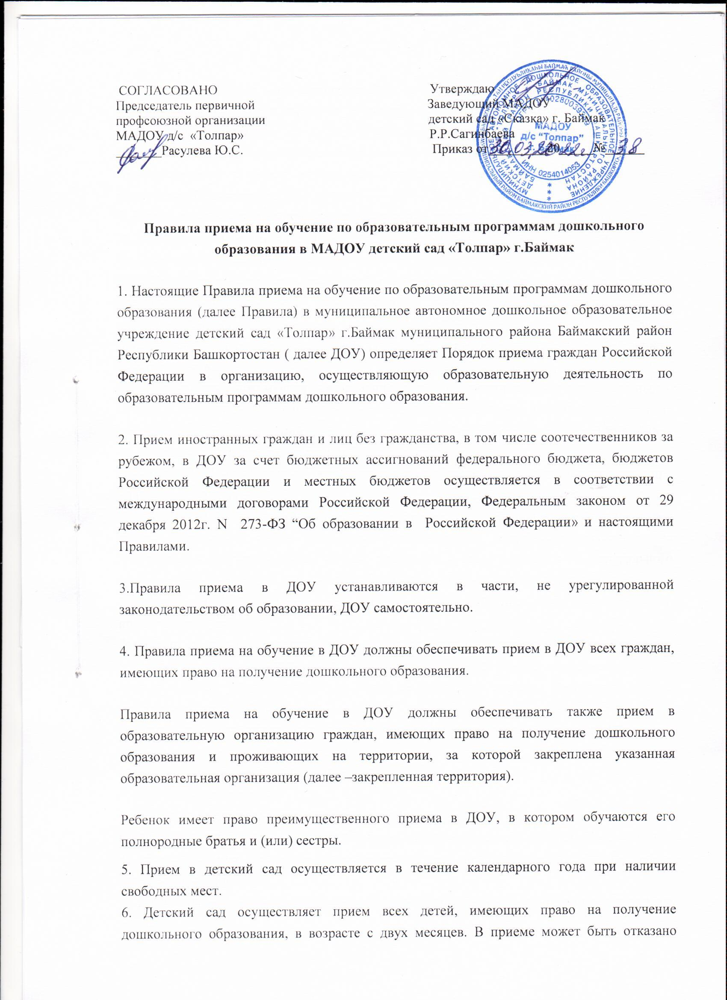

Прием в детский сад осуществляется в течение календарного года при наличии свободных мест.
Детский сад осуществляет прием всех детей, имеющих право на получение дошкольного образования, в возрасте с двух месяцев. В приеме может быть отказано только при отсутствии в ней свободных мест, за исключением случаев, предусмотренных статьей 88 Федерального закона от 29 декабря 2012 года N 273-ФЗ «Об образовании в Российской Федерации». В случае отсутствия мест в ДОО родители (законные представители) ребенка для решения вопроса о его устройстве в другое ДОУ, обращаются непосредственно в отдел образования муниципального района Баймакский район.
Прием детей с ограниченными возможностями здоровья осуществляется на обучение по адаптированным программам с согласия родителей (законных представителей) на основании рекомендаций психолого-медико-педагогической комиссии.
ДОУ обязано ознакомить родителей (законных представителей) ребенка со своим уставом, лицензией на осуществление образовательной деятельности, с образовательными программами и другими документами, регламентирующими организацию и осуществление образовательной деятельности, права и обязанности воспитанников.
Копии указанных документов, информация о сроках приема документов, указанных в пункте 9 настоящих Правил, размещаются на информационном стенде в детском саду образовательной организации и на официальном сайте образовательной организации в информационно-телекоммуникационной сети «Интернет» .
Прием в ДОУ на обучение осуществляется в течение всего календарного года при наличии свободных мест.
Прием в ДОУ осуществляется по направлению отдела образования муниципального района Баймакский район посредством использования региональных информационных систем, указанных в части 14 статьи 98 Федерального закона от 29 декабря 2012 г. № 273-ФЗ «Образовании в Российской Федерации».
Прием в ДОУ осуществляется по личному заявлению родителя (законного представителя) ребенка.
Заявление о приеме представляется в образовательную организацию на бумажном носителе и (или) в электронной форме через единый портал государственных и муниципальных услуг (функций) и (или) региональные порталы государственных и муниципальных услуг (функций).
В заявлении для направления и (или) приема родителями (законными представителями) ребенка указываются следующие сведения:
а) фамилия, имя, отчество (последнее - при наличии) ребенка;
б) дата рождения ребенка;
в ) реквизиты свидетельства о рождении ребенка;
г) адрес места жительства (места пребывания, места фактического проживания) ребенка;
д) фамилия, имя, отчество (последнее - при наличии) родителей (законных представителей) ребенка;
е) реквизиты документа, удостоверяющего личность родителя (законного представителя) ребенка;
ж) реквизиты документа, подтверждающего установление опеки (при наличии);
з) адрес электронной почты, номер телефона (при наличии) родителей (законных представителей) ребенка;
и) о выборе языка образования, родного языка из числа языков народов Российской Федерации, в том числе башкирского как родного языка;
к) о потребности в обучении ребенка по адаптированной образовательной программе дошкольного образования и (или) в создании специальных условий для организации обучения и воспитания ребенка-инвалида в соответствии с индивидуальной программой реабилитации инвалида (при наличии);
л) о направленности дошкольной группы;
м) о необходимости режиме пребывания ребенка;
н) о желаемой дате приема на обучение.
Выбор языка образования, изучаемых родного языка из числа языков народов Российской Федерации, в том числе русского языка как родного языка, государственных языков республик Российской Федерации осуществляется по заявлениям родителей (законных представителей) детей при приеме (переводе) на обучение.
Для приема в образовательную организацию родители (законные представители) детей, проживающих на закрепленной территории, дополнительно предоставляют:
- документ, удостоверяющий личность родителя (законного представителя) ребенка либо документ, удостоверяющий личность иностранного гражданина или лица без гражданства в Российской Федерации в соответствии со статьей 10 Федерального закона от 25 июля 2002 г. № 115-ФЗ «О правовом положении иностранных граждан в Российской Федерации»;
- документ, подтверждающий установление опеки (при необходимости);
- документ психолого-медико-педагогической комиссии (при необходимости);
- документ, подтверждающий потребность в обучении в группе оздоровительной направленности (при необходимости).
- свидетельство о рождении ребенка или документ, подтверждающий родство заявителя (или законность представления прав ребенка);
- свидетельство о регистрации ребенка по месту жительства или по месту пребывания на закрепленной территории или документ, содержащий сведения о регистрации ребенка по месту жительства или по месту пребывания.
Родители (законные представители) ребенка, являющиеся иностранными гражданами или лицами без гражданства, дополнительно предъявляют документ, удостоверяющий личность ребенка, а также документ , подтверждающий право заявителя на пребывание в Российской Федерации. Иностранные граждане и лица без гражданства все документы представляют на русском языке или вместе с заверенным переводом на русский язык.
Копии предъявляемых при приеме документов хранятся в ДОУ.
Требование представления иных документов для приема детей в ДОУ в части , не урегулированной законодательством об образовании, не допускается.
Заявление о приеме в ДОУ и копии документов регистрируются заведующим образовательной организации или уполномоченным им должностным лицом, ответственным за прием документов, в журнале приема заявлений о приеме в ДОУ. После регистрации родителю (законному представителю) ребенка выдается документ, заверенный подписью должностного лица образовательной организации, ответственного за прием документов, содержащий индивидуальный номер заявления и перечень представленных при приеме документов.
Ребенок, родители (законные представители) которого не представили необходимые для приема документы в соответствии с пунктом 9 настоящих Правил, остается на учете и направляется в ДОУ после подтверждения родителем (законным представителем) нуждаемости в предоставлении места.
После приема документов, указанных в пункте 9 настоящих Правил, образовательная организация заключает договор об образовании по образовательным программам дошкольного образования (далее договор) с родителями (законными представителями).
Заведующий ДОУ создает распорядительный акт о зачислении ребенка в образовательную организацию (далее -распорядительный акт) в течение трех рабочих дней после заключения договора.
3.11. Факт ознакомления родителей (законных представителей) ребенка с документами, указанными в пункте 3.10 настоящих правил, фиксируется в заявлении и заверяется личной подписью родителей (законных представителей) ребенка.
Подписью родителей (законных представителей) ребенка фиксируется также согласие на обработку их персональных данных и персональных данных ребенка в порядке, установленном законодательством Российской Федерации.
3.12. Лицо, ответственное за прием документов, осуществляет регистрацию поданных заявлений о приеме в детский сад (заявлений о приеме в порядке перевода из другой организации) и документов в журнале регистрации заявлений о приеме, о чем родителям (законным представителям) выдается расписка. В расписке лицо, ответственное за прием документов, указывает регистрационный номер заявления о приеме ребенка в детский сад и перечень представленных документов. Иные заявления, подаваемые вместе с заявлением о приеме в детский сад (заявлением о зачислении в порядке перевода из другой организации), включаются в перечень предоставленных документов. Расписка заверяется подписью лица, ответственного за прием документов, и печатью детского сада.
3.13. Заявление может быть подано родителем (законным представителем) в форме электронного документа с использованием информационно-телекоммуникационных сетей общего пользования в порядке, предусмотренном административным регламентом о предоставлении муниципальной услуги.
3.14. С родителями (законными представителями) детей, которые сдали полный комплект документов, предусмотренных настоящими правилами, заключается договор об образовании по образовательным программам дошкольного образования.
3.15. Зачисление ребенка в детский сад оформляется приказом руководителя в течение трех рабочих дней после заключения договора.
3.16. Лицо, ответственное за прием документов, в трехдневный срок после издания приказа о зачислении размещает приказ о зачислении на информационном стенде и обеспечивает размещение на официальном сайте детского сада в сети интернет реквизитов приказа, наименование возрастной группы, число детей, зачисленных в указанную возрастную группу.
3.17. На каждого зачисленного в детский сад ребенка, за исключением зачисленных в порядке перевода из другой организации, формируется личное дело, в котором хранятся все полученные при приеме документы.

